版 权 和 免 责 声 明
本栏目的主要目的在于便于公众通过网络查阅了解嘉兴市的城市规划。嘉兴市自然资源和规划局将尽量及时更新公开的内容并保障其准确性，但限于技术及更新的时间差等原因，最终的规划内容应以保存于嘉兴市自然资源和规划局的原始批文和图件为准。
由于控规编制的时间不同会引起不同控规单元间的界线不完全重合，敬请谅解！
本栏目所发布的内容，包括所有文本、图纸、照片、数据及资料汇编，均受版权保护。除非预先取得版权所有人的书面授权，否则严禁改变、分发、发布或向公众提供该版权作品。
任何土地或建筑物的现有用途即使不符合规划，也无需作出更正，直至用途有所改变或建筑物进行重建为止。
如变更土地性质或建筑物用途，或在土地内进行任何其他建设，则新的土地性质或建筑物用途，必须符合规划。
本次公布内容最终解释权归嘉兴市自然资源和规划局所有。

嘉兴市中心城区1-91单元控制性详细规划
批前公告

为进一步优化城市规划，科学指导城市建设，根据《中华人民共和国城乡规划法》和《浙江省城乡规划条例》有关条文的规定，我局组织开展了《嘉兴市中心城区1-91单元控制性详细规划》的编制工作。为广泛征求社会各界和广大市民的意见和建议，集思广益，在规划报送审批之前，我局将规划草案予以公告，公告时间为2022年8月26日至2022年9月25日，共计30天。在此期间，欢迎广大市民提出宝贵意见和建议，并以书面形式反馈，便于我局汇总和整理。

邮箱：jxsghfmc@163.com 联系电话：0573-83604348
通讯地址：嘉兴市洪兴路253号 邮编:314050

嘉兴市自然资源和规划局
2022年8月26日

一、规划范围
本单元东至沪杭铁路、西至规划长浜路、南至乍嘉苏高速公路、北至三环南路，用地面积约1.50平方公里。
二、用地布局
本单元总用地面积149.73公顷，其中规划城市建设用地22.49公顷，水域28.61公顷,农林用地92.22公顷、区域交通设施用地6.41公顷。各类城市建设用地的分类详见《规划城市建设用地汇总表》。
三、道路交通规划
本单元区域交通设施由铁路、高速公路组成；城市道路由主干路、支路组成。
铁路：沪杭铁路线。
高速公路：乍嘉苏高速公路。
主干路：三环南路、长浜路。
支路：规划支路。
四、公共配套服务设施规划
1.市政公用设施。
通信基站：本单元规划新增3处地面通信基站；燃气站：规划保留天然气南郊门站，同时在南郊门站用地内新增CNG调压站； 净水设施：规划新增一处九水净化设施。

五、规划城市建设用地汇总表
用地代号 |  |  | 类别名称 | 用地面积（万m²） | 占规划城市建设用地比例（%）
H1 | S |  | 道路与交通设施用地 | 5.27 | 23.43%
 | 其中 | S1 | 城市道路用地 | 5.27
 | G |  | 绿地与广场用地 | 11.67 | 51.89%
 | 其中 | G1 | 公园绿地 | 11.67
 | U |  | 公用设施用地 | 5.55 | 24.68%
 | 其中 | U13 | 供燃气用地 | 4.54
 |  | U2 | 环境设施用地 | 1.01
 | 城市建设用地 |  |  | 22.49 | 100.00%
H2 |  |  | 区域交通设施用地 | 6.41
E1 |  |  | 水域 | 28.61
E2 |  |  | 农林用地 | 92.22
合计 |  |  |  | 149.73

六、土地使用规划图
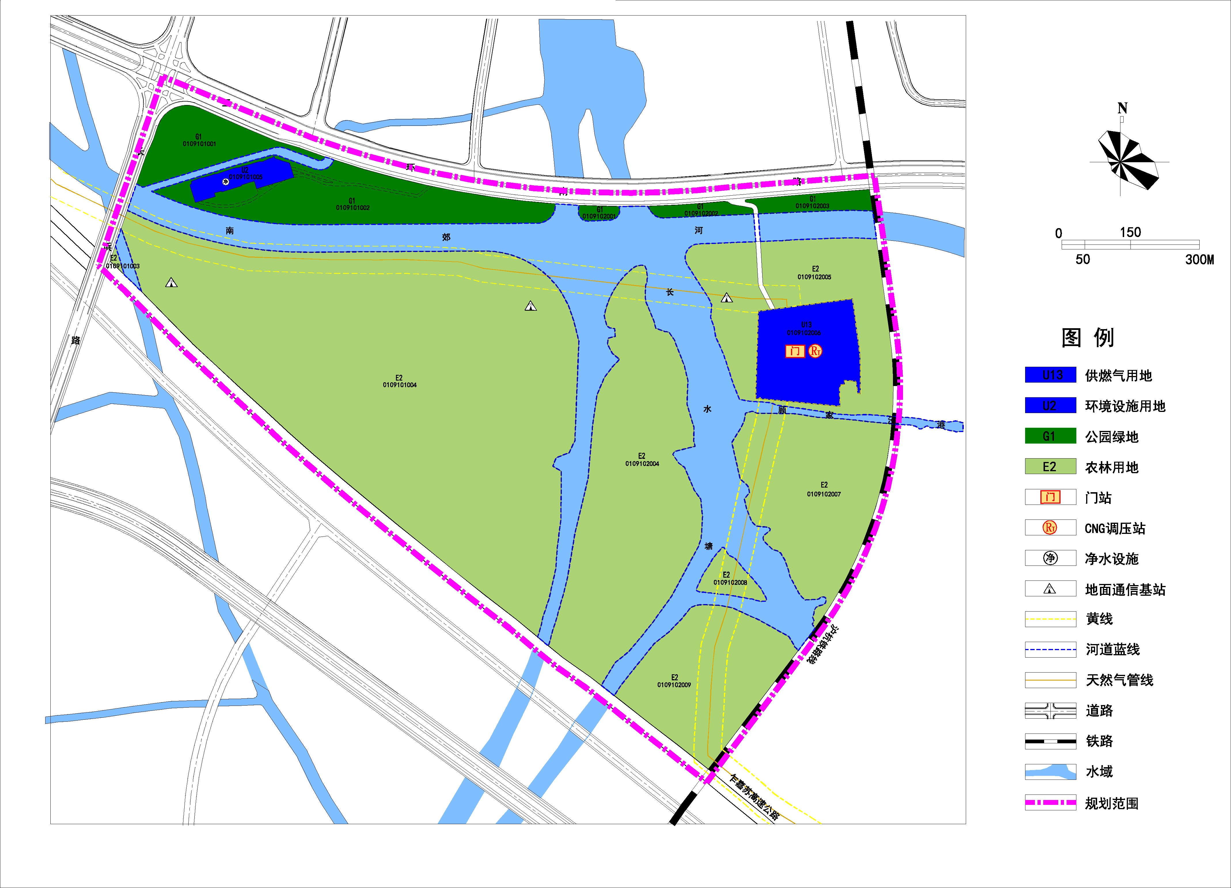

七、规划控制指标一览表
地块编号 | 用地性质 | 用地代码 | 地块面积（平方米） | 容积率 |  | 建筑密度上限（%） | 绿地率下限（%） | 建筑限高（上限，单位：米） | 主出入口方位 | 建筑后退道路红线距离 | 建筑退河道绿化带距离 | 配建要求
 |  |  |  | 下限 | 上限
0109101001 | 公园绿地 | G1 | 29817 | — | — | — | — | — | — | — | — | —
0109101002 | 公园绿地 | G1 | 68727 | — | — | — | — | — | — | — | — | —
0109101003 | 农林用地 | E2 | 716 | — | — | — | — | — | — | — | — | —
0109101004 | 农林用地 | E2 | 472490 | — | — | — | — | — | — | — | — | 两处地面通信基站
0109101005 | 环境设施用地 | U2 | 10106 | — | 0.5 | 20 | 35 | 10 | E、S | — | N2 | 净水设施
0109102001 | 公园绿地 | G1 | 2675 | — | — | — | — | — | — | — | — | —
0109102002 | 公园绿地 | G1 | 5649 | — | — | — | — | — | — | — | — | —
0109102003 | 公园绿地 | G1 | 9882 | — | — | — | — | — | — | — | — | —
0109102004 | 农林用地 | E2 | 167959 | — | — | — | — | — | — | — | — | —
0109102005 | 农林用地 | E2 | 93078 | — | — | — | — | — | — | — | — | 地面通信基站
0109102006 | 供燃气用地 | U13 | 45436 | — | 0.8 | 35 | 20 | 24 | N | N3 | S2 | 南郊门站、 CNG 调压站
0109102007 | 农林用地 | E2 | 99303 | — | — | — | — | — | — | — | — | —
0109102008 | 农林用地 | E2 | 9187 | — | — | — | — | — | — | — | — | —
0109102009 | 农林用地 | E2 | 79481 | — | — | — | — | — | — | — | — | —

